Черчение и перспектива
1.Построение пола в угловой перспективе.(образец)
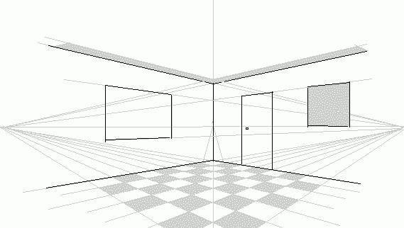
2. Построение арок.(образец). Выполнить в угловой перспективе.
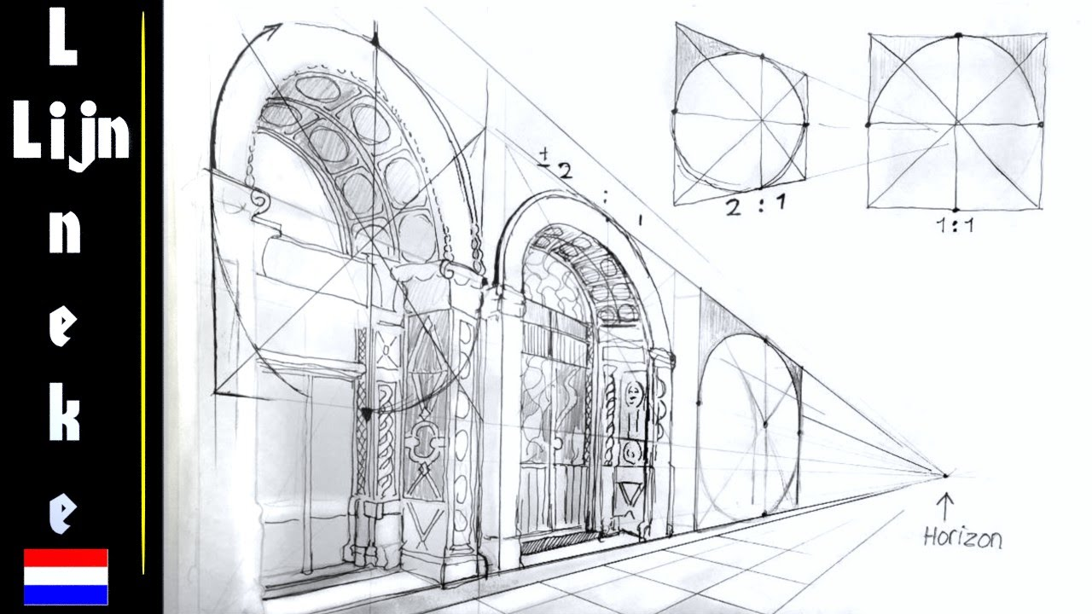
Построение арок интерьере в угловой перспективе
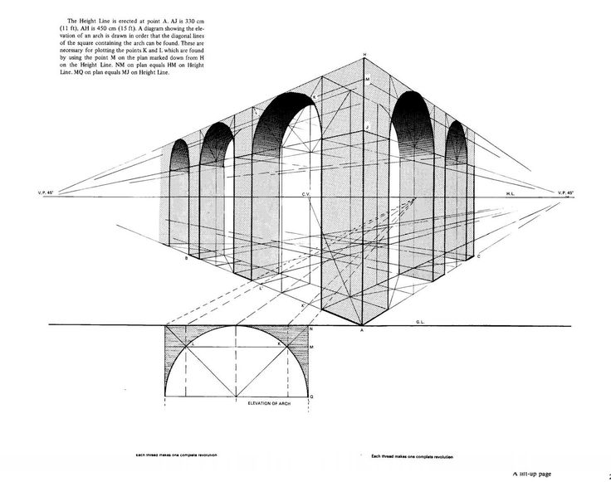

Материаловедение
1.Конспект лекции на тему «Классификация и методы нанесения лакокрасочных, пластмассовых материалов» 2.Выполнение росписи декоративного панно на стене ,небольшого размера с последующим лакированием акрилом» (тема 1)
1.Конспект лекции на тему «Гальванические и стеклоэмалевые покрытия» 2.Выполнение фактуры и текстуры образцов различных отделочных материалов(тема 2)

История дизайна
1.Конспект лекции на тему «Дизайн одежды во 2-й половине ХХ века».
2.Подготовить реферат о ведущих дизайнерах одежды 20 века.(+ приложение распечатки)

